Dětská skupina 1st CLUB

Ceník dětské skupiny

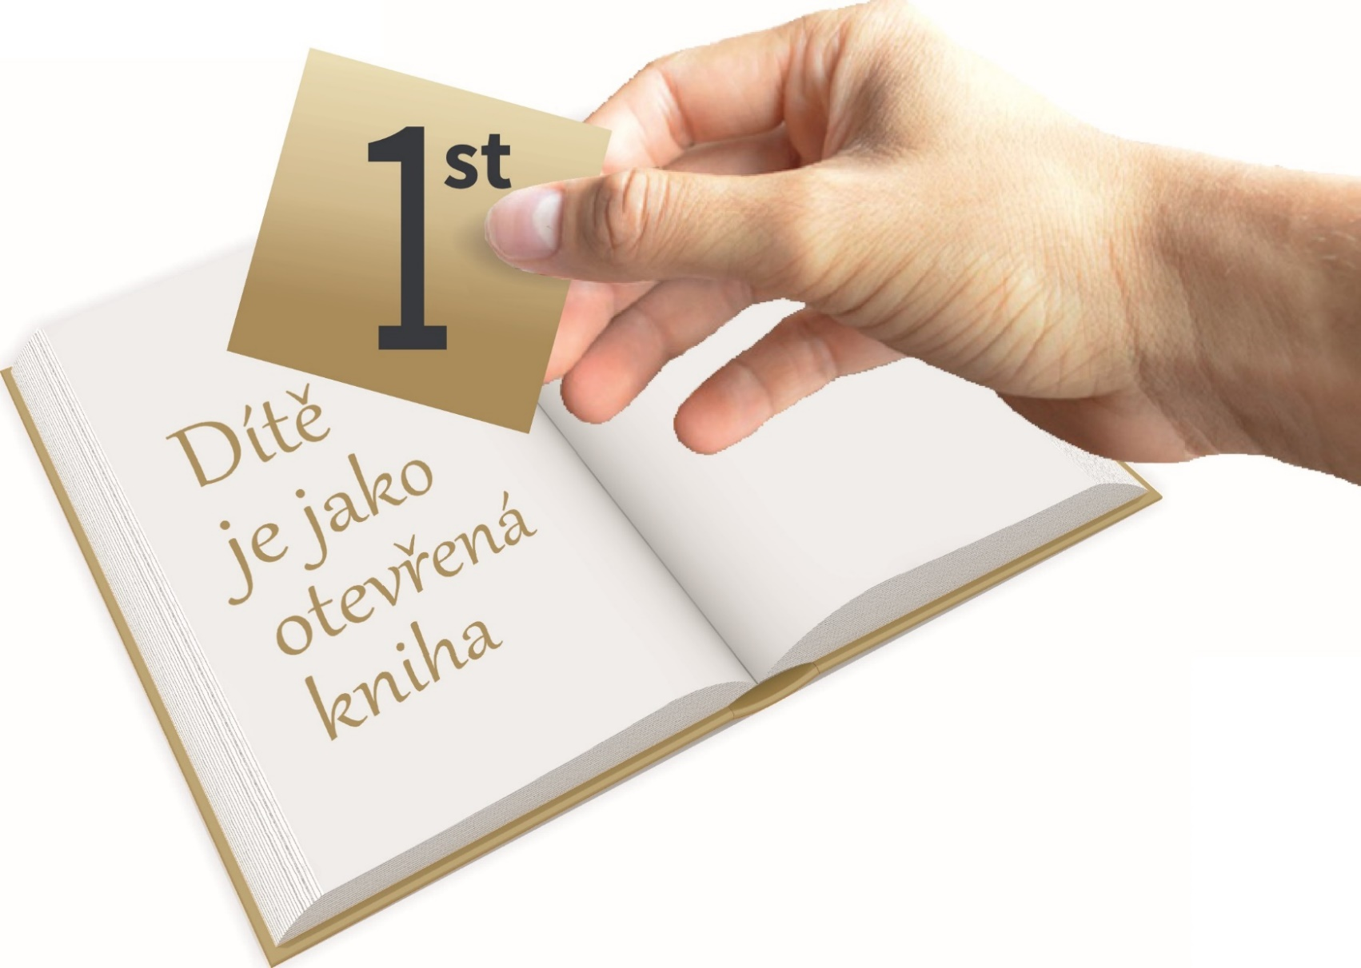
Podmínky plateb v dětské skupině:
1) Péče o dítě je zpoplatněno a rodiče jsou povinni platit zřizovatelské společnosti 1st English s.r.o. řádně a včas dohodnutou cenu za poskytovanou službu péče o dítě, která je stanovena na základě platného ceníku.
2) Částka je splatná do 20. dne měsíce předem a to na účet společnosti 1st English s.r.o. na č.: 241921820/0300 vedený bankou ČSOB.
3) Do zprávy pro příjemce uveďte jméno, účel platby a období, na které je platba určena (např. Jan Novák, školkovné, 9/2016)
4) V případě dlouhodobé nemoci (delší než jeden měsíc), doložené potvrzením od lékaře je možnost vrácení peněz až do výše 50% z částky za neodchozené období, maximálně však 2x za školní rok. V případě přerušení (ukončení) docházky z jiných důvodů se peníze nevracejí.
5) Státní svátky se nenahrazují.
6) Poskytovatel je oprávněn jednostranně přizpůsobovat ceník obecné cenové hladině. O změně ceníku je povinen rodiče řádně informovat zejména prostřednictvím webových stránek.
7) Částka školkovného na měsíc je stanovena na………………………………………...Kč. Slovy…………………………………………………………………………………………
8) Částka stravného na den je stanovena na……………………..………………………...Kč. Slovy…………………………………………………………………………………………

V Ostravě dne …………………… Podpis rodiče…………………………………

